测试卷
2010年5月
班级_______ 姓名________ 成绩___________
一、直接写出得数。（24分）
15－8= 11－2= 16－9= 15－8= 60－40=
69－7= 13－8= 14－7= 65－60= 41＋30=
82＋6= 48－3= 8＋5= 20＋39= 19－6=
31＋8= 48－30= 37＋2= 65－5= 14＋3=
20+80－30= 95－40－5= 90－50+42= 40＋6＋20=
二、用竖式计算（8分）
47+2= 34+54= 79-65= 48-3=

三、填空。（27分）
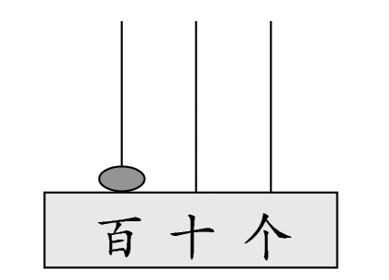
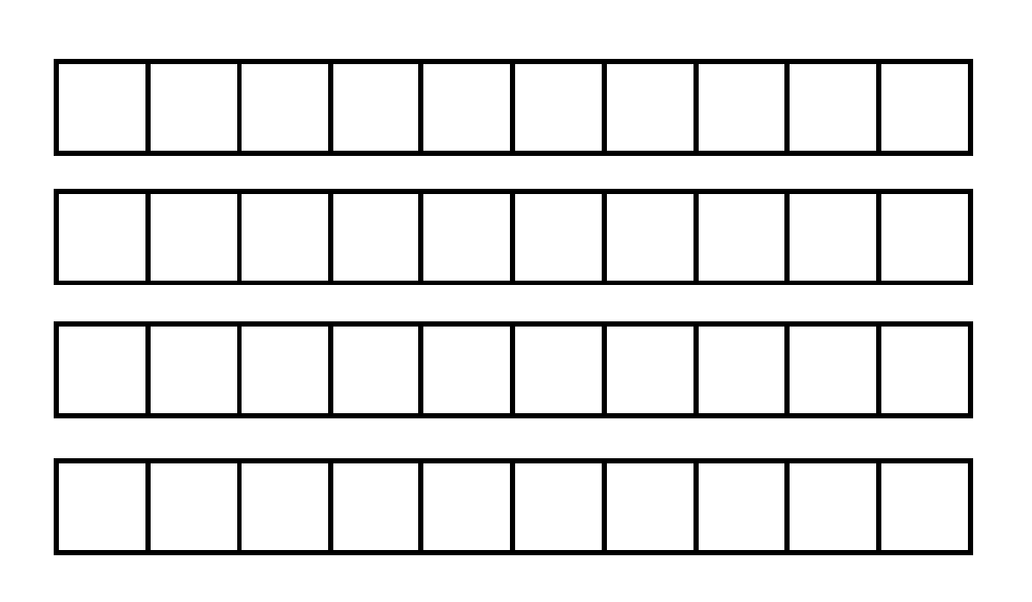
1.看图填数
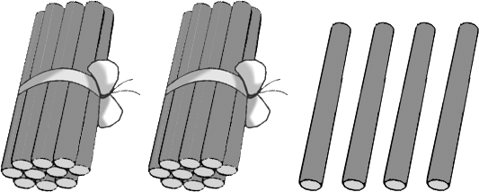

（ ） （ ） （ ）
2、
 | 90 | 91 | 92 | 93 | 94
10 |  | 30 |  | 50
3、1元=（ ）角 4角=（ ）分

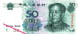
4、（1）1张 可以换（ ）张
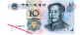
（2）1张 可以换（ ）张
5、50里面有（ ）个十，10个十是（ ）。
46里面有（ ）个十和（ ）个一。
个位上是2，十位上是8的数是（ ）。
6、最小的两位数是（ ），最大的两位数是（ ）。
7、和99相邻的两个数是（ ）、（ ）。
8.在○里填上＞、＜或 ＝。
47 ○ 74 55 + 3 ○ 83 4 + 35○35―4
96 ○ 66 75―5 ○ 25 58―3 ○58―30
三、数一数。（5分）
( )个
( )个
( )个
( )个
( )个

四、在正确答案下面画“√”（6分）
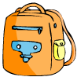
（1） 的价钱比30元少一些。一个书包多少元？
10元 | 29元 | 32元

（2） 草莓80个

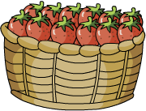

苹果可能有多少个？
20个 | 65个 | 90个
（3）小明有连环画37本，故事书比连环画多一些，故事书有多少本？
25 | 40 | 68
33本 | 41本 | 78本
五、画一画。（4分）
在方格纸上画一个正方形和一个平行四边形。

六、解决问题。（26分）
1、填表
 | 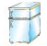 | 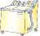 | 
原有 | 56台 | （ ）台 | 46台
卖出 | 30台 | 20台 | （ ）台
还剩 | （ ）台 | 18台 | 5台

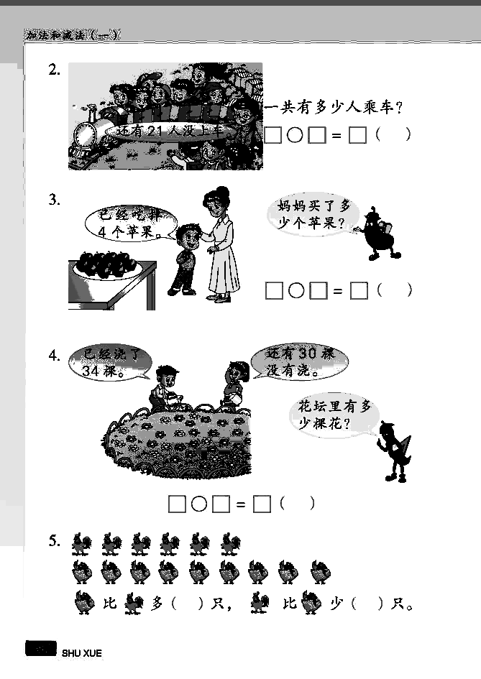
2.
还有40棵没有浇。
已经浇了34棵。

花坛里有多少朵花？
= （ ）
3．
已经上车30人。
车上还有多少个空座位？
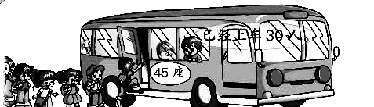
= （ ）
4、
 | 男 生 | 女 生
一（1）班 | 26人 | 22人
一（2）班 | 23人 | 25人

（1）一（2）班有学生多少人？
□○□＝□（ ）
（2）两个班共有男生多少人？
□○□＝□（ ）
（3）一（1）班的女生比一（2）班少几人？
□○□＝□（ ）

